В клинике "БиКей Медика" установлены томографы нового поколения, имеющие широкий и короткий гентри (трубу томографа).

Максимальный вес пациента для прохождения МРТ в "БиКей Медика" - 150 кг!
Тем не менее, существуют ограничения по объему тела пациента, которые мы постарались учесть в памятке.

Для выполнения тех или иных исследований Вам необходимо измерить сантиметровой лентой следующие параметры:
Для проведения: | Необходимо измерить параметр:
- МРТ головного мозга,  - МРТ сосудов,  - МРТ гипофиза,  - МРТ пазух носа,  - МРТ орбит | Обхват самой широкой части тела пациента (плечевого пояса, груди, талии или бедер)  не должен превышать 150 см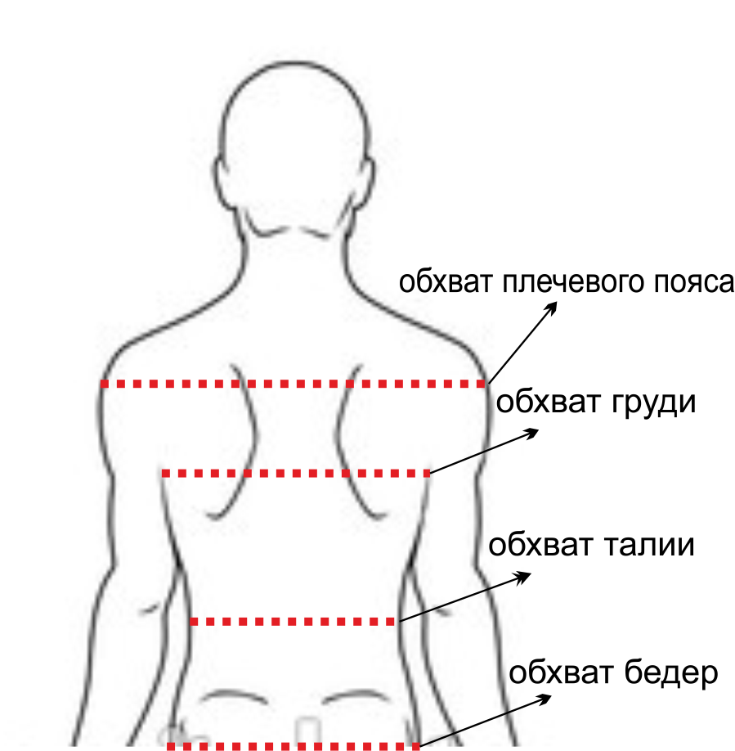
- МРТ органов брюшной полости,  - МРТ органов забрюшинного пространства,  - МРТ органов малого таза,  - МРТ тазобедренных суставов  - МРТ позвоночника | Обхват самой широкой части тела пациента (плечевого пояса, груди, талии или бедер) не должен превышать 130 см
МРТ коленного сустава | - Обхват колена не более 50 см,  - Обхват (талии или бедер) не более 150 см.  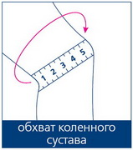  Если обхват колена составляет более 50 см - вопрос решается в индивидуальном порядке!
МРТ плечевого сустава | - Обхват самой широкой части тела пациента (плечевого пояса, груди или талии) не должен превышать 150 см,  - радиус плеча не более 36 см  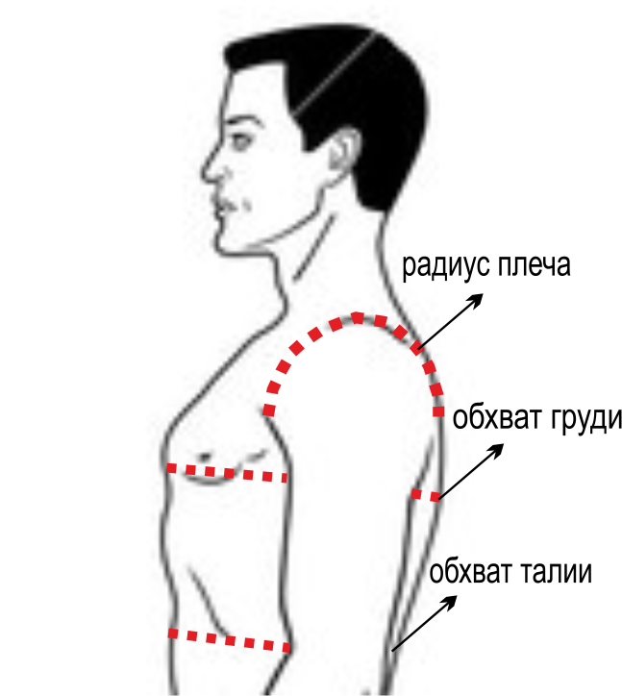
МРТ голеностопного сустава | - Ширина стопы не более 10 см,  - обхват основания голени не более 45 см  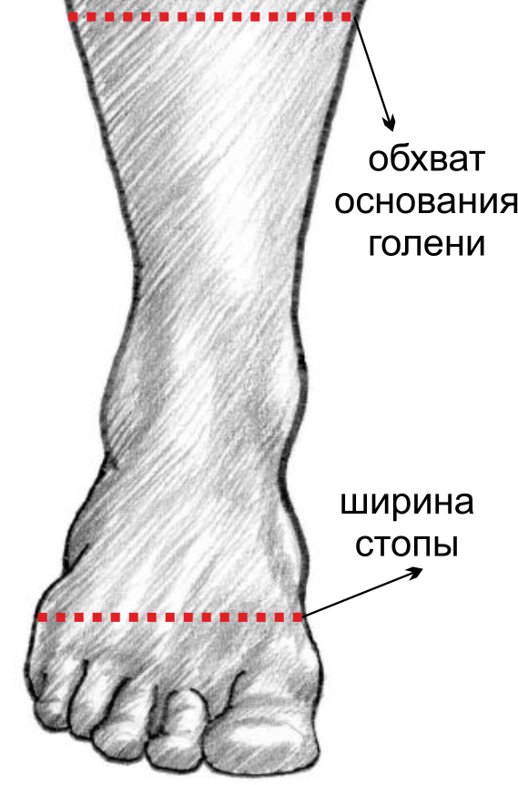
МРТ молочных желез | ИНДИВИДУАЛЬНЫЙ ПОДХОД

При записи на МРТ укажите администратору свой вес и необходимый параметр!

Запись по телефонам:
- Красноярск - 8 (391) 205-30-05
- Абакан - 8 (908) 326-81-38
- Анапа - 8 (961) 857-00-97
- Канск, Лесосибирск, Шарыпово - 8 (913) 034-04-34

